附件2
交通指引图

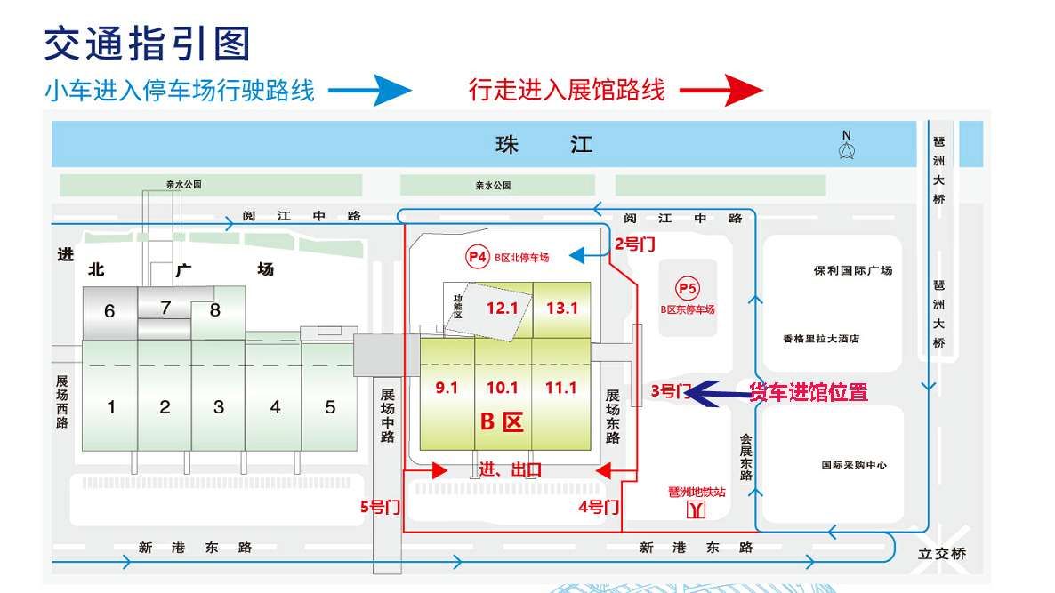

展会地址：
中国进出口商品交易会-广交会B区9.1展馆
公交线路：
229路、239路、262路、304路、582路、582A路、763路、B7快线、大学城3线、大学城专线3路、广交会专线2、旅游3线、高峰快线59路、高峰快线77路
地铁线路：
地铁8号线琶洲站B出口
自驾车指引：
导航琶洲展馆B区2、3号门

